Рабочий лист
Путешествие в Страну Безударных Гласных
Цель путешествия: Правописание безударной гласной в корне слова
Задача: Закрепить знания о том, как правильно писать слова с безударной гласной в корне и правильно подбирать проверочное слово
Самооценивание
Я отправляюсь в Путешествие
Опасные безударные гласные

Футбольный матч

Лесная полянка
Помоги малышам
Будь в роли учителя
Моё классное путешествие

Карта Путешествия

Опасные безударные гласные |  | Футбольный  матч |  | Лесная полянка

Будь в роли учителя |  | Помоги малышам

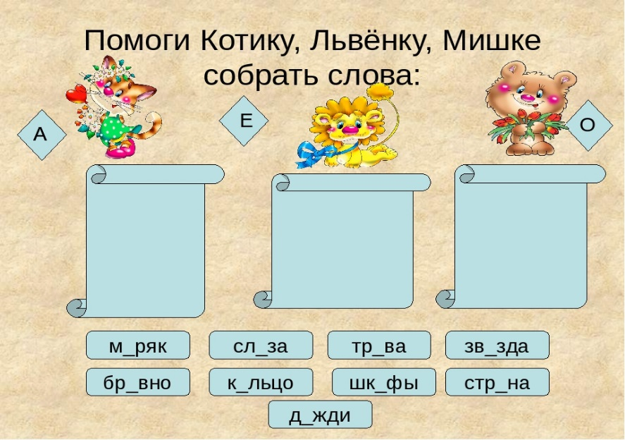

За лесом журчала рика. На паляне росли цвиты. На небе светила звизда.

